Mateřská škola, Příbram VII, Bratří Čapků 278

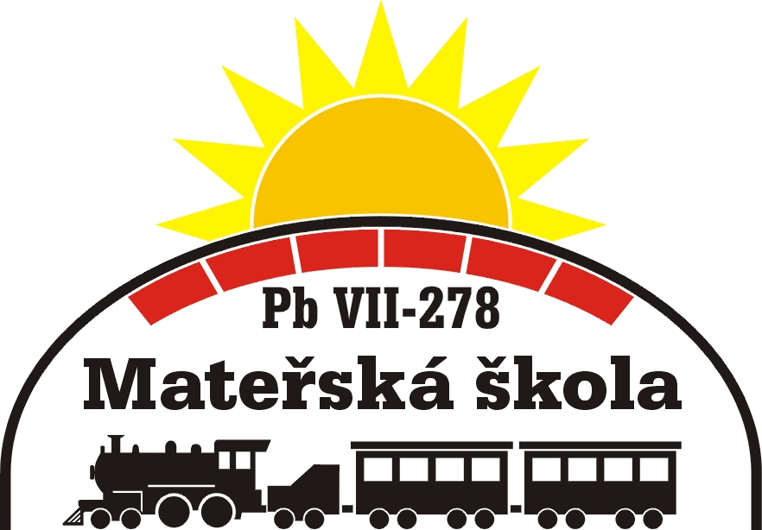

KONCEPCE
ROZVOJE MŠ DO r. 2023

OBSAH
- Základní údaje o škole
- Charakteristika organizace
- Plánovaný rozvoj školy
- Výchova a vzdělávání
- Personální podmínky
- Ekonomické a materiální podmínky
- Spolupráce s rodiči
- Spolupráce s obcí a organizacemi
- Závěr

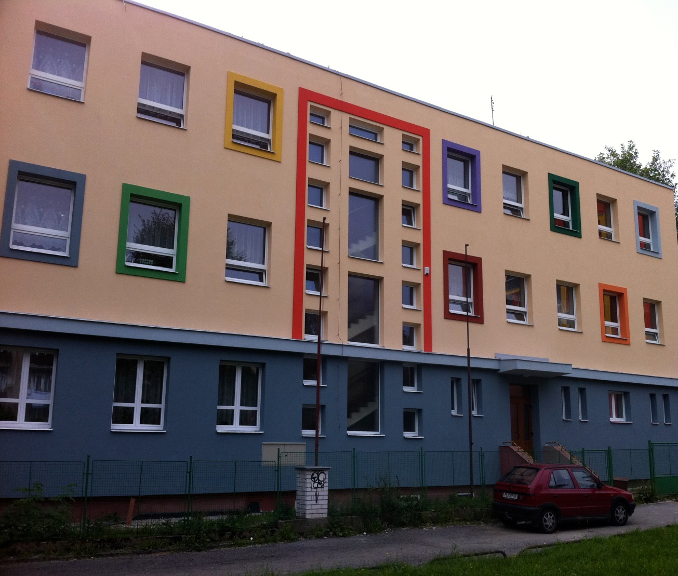

- Základní údaje o škole
Název školy Mateřská škola, Příbram VII, Bratří Čapků 278
Adresa školy ul. Bratří Čapků 278, 261 01 Příbram VII
IČO 61100374
Telefon ředitelství 318 626215
odloučené pracoviště 318626179
E-mail ředitelství: reditel@msbc.cz
odloučené pracoviště:
zastupce.pracoviste2@msbc.cz

Adresa internetové stránky msbc.cz
Právní forma Příspěvková organizace
Zařazení do rejstříku škol 1.7.2004
Název zřizovatele Město Příbram
Součásti školy Školní jídelny na obou pracovištích

Vedoucí a hospodářští pracovníci
Ředitelka: Eva Kočendová
Zástupkyně na obou pracovištích a vedoucí školní jídelny

Přehled hlavní činnosti školy: zajišťování předškolního vzdělávání, a to v souladu se zákonem 561/2004 Sb., o předškolním, základním, středním, vyšším odborném a jiném vzdělávání
( školský zákon), ve znění pozdějších předpisů, a souvisejícími právními předpisy.

Činnost příspěvkové organizace – mateřská škola je vymezena § 33 - 35 zákona č. 561/2004 Sb., školský zákon, a vyhláškou č.14/2005 Sb., ve znění pozdějších předpisů, o předškolním vzdělávání. .
Příspěvková organizace dále zajišťuje školní stravování podle ustanovení vyhlášky č. 107/2005 Sb., o školním stravování.

Součásti školy
součásti školy kapacita

Mateřská škola - kmenová 96
Mateřská škola - odloučené pracoviště 100
Školní jídelny na obou pracovištích každá 150

§ 144 zákona č. 561/2004 Sb., školský zákon (Údaje v rejstříku škol a školských zařízení)

2. Charakteristika školy

Naše mateřská škola zahájila svou činnost v prosinci roku 1962 a odloučené pracoviště v lednu 1963. Budovy stojí ve staré zástavbě sídliště v poklidné části uprostřed města. Obě budovy jsou dvouposchoďové.
Od 1. 7. 2004 jsme sloučená mateřská škola s dvěma pracovišti. V roce 2004 zastupitelstvo města schválilo sloučení 8. mateřské školy s bývalou 9. MŠ v Příbrami VII, Bratří Čapků 235, nyní pod názvem Mateřská škola, Příbram VII, Bratří Čapků 278.
Jsme osmi-třídní mateřská škola (dále jen MŠ), na každém pracovišti jsou čtyři třídy, ve kterých se může setkávat denně až 196 dětí. Součástí každé třídy je herna, třída a sociální zařízení.
Vnitřní uspořádání školy se odvíjí od prostorových podmínek. Je zachován prostor pro společné pohybové aktivity dětí i citlivě vytvořené hrací části. Vybavení tříd se snažíme uspořádat s ohledem na potřeby dětí a finanční možnosti.
Nabízíme estetické i podnětné prostředí, možnost dostatečného pohybového vyžití (dostatečný dopolední i odpolední pobyt venku na školní zahradě i na vycházkách a výletech, předplavecký výcvik aj.).
Nejsme bezbariérové zařízení a vzhledem k prostoru se ani jedna budova k vytvoření bezbariérové MŠ nehodí.
Součástí každého pracoviště je i školní jídelna (ŠJ), která se nachází v přízemí budovy. Obě školní jídelny jsme již zmodernizovali, jsou vybaveny nerezovým kuchyňským zařízením, připravují jídlo pro děti i zaměstnance a dětem zajišťují celodenní pitný režim.
Naše mateřská škola spolupracuje úzce se základní školou Bratří Čapků 279, dětskými skupinami a stacionářem, dle potřeby s klinickým logopedem, PPP a SPC.
Vzdělávání zajišťuje 16 pedagogických pracovníků, v současné době 2 asistentky pedagoga a 2 školní asistentky, 4 provozní pracovnice, 4 kuchařky a 1 vedoucí školní jídelny.

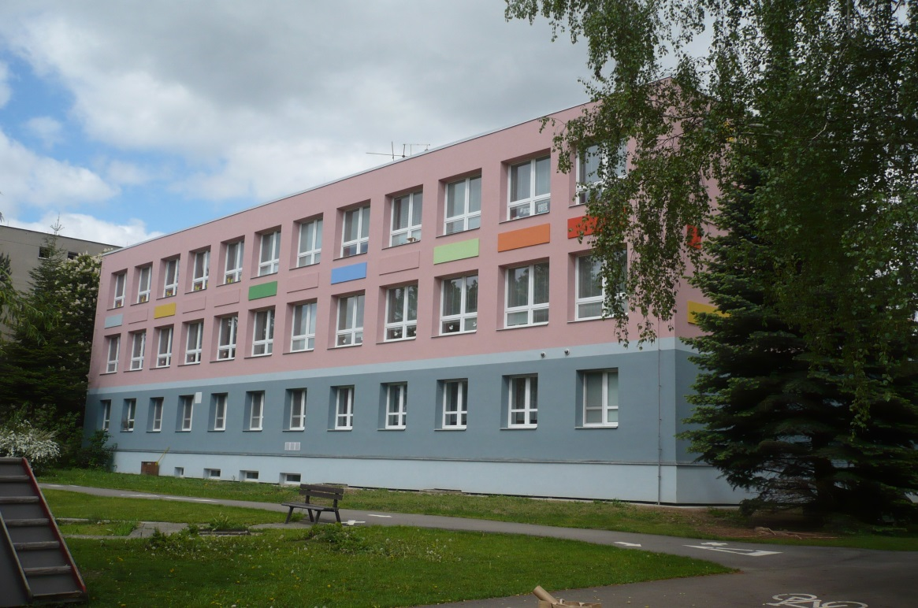
  - Plánovaný rozvoj školy
HLAVNÍ VIZE:
Vytvářet vlídné a bezpečné prostředí plné pohody a bohatých zážitků, ve kterém budou děti moci maximálně rozvinout své osobní předpoklady a z mateřské školy budou odcházet otevřené životu, dalšímu vzdělávání a dobře vybavené do situací, které je v životě přirozeně čekají. Prostřednictvím různorodých aktivit jim umožnit objevovat svět.
Dalšími cíli jsou:
- udržet i nadále dobré jméno mateřské školy a všemi možnými a dostupnými prostředky usilovat o její celkový rozvoj a prosperitu.
- všestranný rozvoj osobnosti dětí, vytvoření pohodové atmosféry,
- vytvářet bezpečné místo podporující přirozenou aktivitu a iniciativu dítěte
- být otevřenou a vstřícnou organizací pro děti, rodiče, prarodiče i pro všechny přátele školy
- udržovat zdravé prostředí mateřské školy a jejího okolí, podporovat zdravou výživu a zdravý pohyb, podporovat a udržovat zdraví
- zefektivňovat materiálně technické podmínky (stabilní ekonomika školy, materiálně technické vybavení, úzká spolupráce s ekonomkou a školní jídelnou)
Chceme zvyšovat kvalitu vzdělávání a výchovy dětí tak, aby byla naše mateřská škola stále vyhledávanou.
Dlouhodobou vizí, záměrem ŠVP PV je vytvořit kamarádské společenství s neformálními vztahy, v němž všichni zaměstnanci MŠ budou pracovat jako jeden tým v souladu se školním vzdělávacím programem pro předškolní vzdělávání.
Našim cílem je proto rozvíjet osobnost dítěte, podporovat jeho tělesný rozvoj a zdraví, jeho osobní spokojenost a pohodu, napomáhat mu v chápání okolního světa a motivovat jej k dalšímu poznávání a učení, stejně tak i učit ho žít ve společnosti ostatních a přibližovat mu normy a hodnoty touto společností uznávané. Zároveň maximálně podporovat individuální rozvojové možnosti dětí a umožňovat tak každému dítěti dospět v době, kdy opouští mateřskou školu. Dovést dítě k jeho optimální úrovni individuálně dosažitelného osobního rozvoje a učení.
Vzhledem k tomu, že naše odloučené pracoviště je vedle ubytovny, dochází tam cca 20% dětí ze socio-znevýhodněného prostředí. Je to pro nás velká výzva s těmito dětmi pracovat a zejm. přivést k lepší spolupráci rodiče.
Na základě dlouhodobého a každodenního styku s dítětem i jeho rodiči mateřská škola plní i úkol diagnostický (zejména ve vztahu k dětem se speciálními vzdělávacími potřebami a k dětem mimořádně nadaným). Poskytujeme, příp. doporučujeme včasnou speciálně pedagogickou péči a tím zlepšuje jejich životní i vzdělávací šance. Z tohoto důvodu se také zapojujeme do projektů, ze kterých můžeme získat personální podporu – školní asistenty, které pomáhají pedagogům při práci s dětmi.

  - Výchova a vzdělávání
Cíl: Všestranný rozvoj osobnosti dítěte a všech jeho osobnostních složek, rozvoj myšlení, podpora aktivity dětí při získávání nových poznatků, rozvoj zdravého sebevědomí, postupné osvojování správných a kladných postojů a společenských hodnot potřebných pro budoucí život ve společnosti, získávání základů pro utváření správného názoru.
Ve vzdělávání dětí upřednostňujeme rozvíjení smyslového vnímání a prožitku jako základu přirozeného poznávání a věnujeme se zdravému vývoji dítěte po stránce fyzické i psychické, zaměřujeme se na pěstování dobrých mezilidských vztahů a na vytváření správného vztahu k prostředí, ve kterém žijeme. Důležité je také zaměřit se na ochranu prostředí, ve kterém žijeme:
• třídění odpadu
• ochrana přírody
• neplýtvat jídlem
Chceme:
- Respektovat přirozené potřeby dětí, vycházet z jejich individuálních potřeb, vhodně volit aktivity, plánovat, podporovat rozvoj kladných stránek osobnosti, respektovat osobnost dítěte, posilovat u dětí sebevědomí, vůli, emoce i city a ke každému dítěti přistupovat rovně a bez předsudků, zajistit každému jedinci nejlepší potřebnou péči.
- Nabízet takové aktivity, aby přinesly dětem spoustu nových poznatků o společnosti i o okolním světě, prostřednictvím vlastního vzoru pomáhat dětem utvářet hodnotový žebříček a získávat poznatky o zdravém životním stylu – obecná prevence a ochrana zdraví, vést děti k poznání, že nejcennější je lidský život a zdraví.
- Při výchovně vzdělávacím procesu využívat vhodných metod a forem práce, důkladně promýšlet organizaci všech aktivit a tak zajistit jejich efektivitu, správně a vhodně děti na práci motivovat.
- Umět dětem naslouchat a na podněty reagovat pružně, dát dětem dostatek prostoru k aktivní komunikaci s dětmi i s dospělými, pomocí komunikativních kruhů rozvíjet slovní zásobu dětí a odbourávat strach z komunikace před ostatními, snažit se o pocit jistoty, vždy být dětem poradcem i oporou.
Při práci využívat didaktických her a pomůcek, které vedou k rozvoji myšlení, pozornosti a soustředění. Důležitou roli při pedagogické práci s dětmi zastává metoda individuálního přístupu a také metoda názornosti

  - Personální podmínky
Cíl: Utvářet kvalitní pracovní prostředí pro všechny zaměstnance, snaha o vytvoření příjemného pracovního klima, které vede ke zvyšování kvality a efektivity práce, dbát na individuální úctu ke všem zaměstnancům, pedagogickým i nepedagogickým.
- Dbát na odbornou kvalifikaci pedagogických zaměstnanců.
- Podporovat všechny zaměstnance mateřské školy v dalším vzdělávání formou nabídky seminářů dle vlastní volby nebo dle potřeb organizace, podporovat tak profesní růst zaměstnanců a snažit se neustále sledovat nové trendy ve vzdělávání.
- Zajistit zaměstnancům mateřské školy bezpečné pracovní prostředí formou spolupráce s odbornou institucí v oblasti BOZP a prostřednictvím pravidelných školení všech zaměstnanců zmenšovat riziko vzniku možných pracovních úrazů dospělých a žáků.

  - Ekonomické a materiální podmínky
Cíl: Dbát na celkovou vybavenost mateřské školy, pravidelně doplňovat a obnovovat didaktické pomůcky a hračky, modernizovat prostory dle možností a potřeb tak, aby naše mateřská škola odpovídala trendům moderního předškolního zařízení.
Snažit se o celkovou rekonstrukci bývalé bytové jednotky a vytvořit v ní jednak zázemí pro přípravu učitelek na vzdělávací činnost a také pro individuální práci učitelek s menší skupinou dětí.
Vhledem k nedostatku prostoru v budovách zrekonstruovat pracovny školnic, aby získaly přehledný úložný prostor k ukládání lůžkovin a čist. prostředků.
Mateřská škola je příspěvková organizace. Finanční náklady na provoz a výdaje s ním spojené (spotřeba plynu, elektřiny, vody, dále také nutné opravy, rekonstrukce aj.) zajišťuje škola z prostředků, které získává jako příspěvek na provoz od zřizovatele – města Příbram a příspěvků od rodičů za úplatu za předškolní vzdělávání, která je v současné době ve výši 300,- Kč měsíčně. Finanční prostředky na platy všech zaměstnanců poskytuje krajský úřad. Platy pro školní asistenty získáváme z dotací – Šablony II pro MŠ a Inkluze II.
Škola se snaží získávat další finanční prostředky prostřednictvím grantů, zejm. vypsaných městem Příbram.
- Důležitým bodem je správně a efektivně hospodařit s finančními prostředky.
- Společně s podporou zřizovatele se celoročně starat o celkový stav budov, a také o úpravu prostředí školních zahrad ( důležitá je oprava plotů – zejm. na odloučeném pracovišti). Dále sledovat stav herních prvků, renovovat je, případně dokupovat nové a modernizovat celkový vzhled hřiště z důvodu bezpečnosti všech dětí – platí to zejm. u prvků, které jsou ve špatném stavu a bude třeba je obnovovat nebo úplně nahradit.
• Průběžně dle potřeb doplňovat hračky, pomůcky a různé jiné potřeby (výtvarný materiál,
pomůcky na cvičení, aj.) tak, aby rozvíjely kreativitu dětí, fantazii i myšlení a staly se tak
prostředkem k všestrannému rozvoji dětí
- Sledovat novinky a trendy ve vzdělávání a výchově a doplňovat pravidelně školní knihovnu o odbornou literaturu pro učitelky a rozšiřovat dětskou knihovnu ( jsme zapojeni do projektu Celé Česko čte dětem). Naším dlouhodobým cílem je přivést rodiče k aktivnímu čtení se svými dětmi - stále pro rodiče doplňovat k půjčování dětské knihy v knihovničce.
- Velmi důležitým prvkem je hledání nových finančních zdrojů, a tím přispět k pokrytí nadstandardních potřeb dětí i celé MŠ a to právě pomocí grantů - kdy finanční podporu získáme od města Příbram, příp. od KÚ.

7. Spolupráce s rodiči
Cíl: Ze strany mateřské školy je důležitá dostatečná informovanost rodičů prostřednictvím webových stránek, rozvoj kvalitní vzájemné komunikace, zapojení většího počtu rodičů do akcí školy.
- Informace rodičům předávat ústně při denních konzultacích při předávání dětí, formou informační nástěnky nebo webových stránek.
- Nabídnout rodičům dle potřeby osobní soukromé konzultace ohledně chování a vývoje jejich dětí nebo odborné poradenství ve spolupráci s PPP a SPC.
- Pořádat pro rodiče a děti nejrůznější akce, veřejná vystoupení, besídky a přátelská posezení přímo v prostorách mateřské školy nebo v prostorách zahrady.
- Být vstřícní v případě řešení problémů, pomoci radou, pochopením, projevem empatie, snažit se při jednání hledat kompromisy, aby rodiče měli ve vedení mateřské školy i ve všech pedagogických zaměstnancích oporu a tím přispívat k rozvoji kladné vzájemné komunikace.
- Snažit se zapojovat rodiče do akcí školy formou spoluúčasti, organizace akcí a využívat tak jejich potenciálu.
- Využívat nabídek rodičů i jejich nápadů, řešit a projednávat připomínky rodičů na pravidelných setkáních nebo dle potřeby i soukromě.
V rámci tzv. Šablon jsme využili možnosti využít finanční prostředky na 6 schůzek a besed s rodiči, na které na které jsme zvali odborníky z různých oblastí – životospráva, příprava dítěte na školu, správná výslovnost, emoční inteligence aj. Bohužel i přes velkou propagaci, velkou odbornost jednotlivých lektorů i zajímavých témat, rodiče o tyto schůzky nejevili velký zájem, což nás velmi mrzelo. Z tohoto důvodu jsme v dalších projektech již této možnosti nevyužili.
Proto víme, že ale je stále potřeba s rodiči komunikovat a vést je k bližší spolupráci.

8. Spolupráce s obcí a jinými organizacemi
Cíl: Aktivně zapojovat mateřskou školu do veřejného dění v obci a vytvoření dobré spolupráce
s ostatními organizacemi.
- Důležité je dbát na dobré vzájemné vztahy.
- Se zřizovatelem propagovat mezi rodiče a účastnit se kulturních i veřejných akcí a různých kulturních programů s dětmi – např. Masopust, adventní vystoupení i účast na akcích města při různých významných událostech.
- Dále spolupracovat se ZŠ, zejm.se školou Bratří Čapků 279,
- v oblasti vstupu dětí do ZŠ - beseda rodičů s elementaristkou o připravenosti dítěte na
školu
- vzájemného poznání dětí a pedagogů a prostředí ZŠ před zápisem, pravidelnými
vzájemnými návštěvami usnadnit předškolákům vstup do ZŠ.
- sportovní zápolení dětí – ke Dni dětí, s čerty a Mikulášem
- seznamování našich dětí dětmi ze ZŠ s ekologií, tříděním odpadu

- Pedagogicko psychologická poradna
- spolupráce v případech zařazení dětí se specifickými potřebami do MŠ ( konzultace,
setkávání, podle jejich postižení, nerovnoměrnému vývoji apod. )

- Dětské skupiny a rehabilitační stacionář - v oblasti integrace dětí se speciálními potřebami do běžného provozu MŠ ( speciální individuální plány, rehabilitační a jiné činnosti) - pozvání dětí ze skupin na loutková, hudební a jiná vystoupení pořádaná v MŠ

Chceme zajišťovat i jiné činnosti a aktivity:
● setkávání se zajímavými lidmi – hasiči, policie ČR, příslušníci Městské policie, včelaři apod.
● návštěvy – Hornické muzeum, Podbrdské muzeum v Rožmitále pod Třemšínem, knihovna,
galerie F. Drtikola, Okresního archivu
● výlety na zajímavá místa v blízkém i vzdálenějším okolí

    - Závěr
Pro zdravý rozvoj dítěte je nesmírně důležité nabídnout mu podnětné prostředí, které by se podílelo na rozvoji jeho fantazie, myšlení, kreativity, komunikace, zkrátka takové prostředí, jenž všestranně rozvíjí jeho osobnost. Mateřská škola je právě tou institucí, která přebírá štafetu po rodině. Pro dítě je už sám vstup do MŠ náročný na jeho psychiku, prožívá první adaptační problémy a my jsme tu od toho, abychom tuto náročnou cestu dítěti pomohli překlenout a zvládnout a rodičům nabídnout vstřícnou komunikaci.
Snahou nás všech je podporovat zdravý rozvoj osobnosti dítěte i jeho celkový zdravý vývoj. Chceme dětem nabízet činnosti a aktivity prohlubující zájem o nové nepoznané věci a hlavně o okolní svět, který nás všude obklopuje. Je důležité, aby děti v mateřské škole získaly dostatek poznatků a zkušeností potřebných k životu ve společnosti, aby v budoucnu dokázaly čelit všem problémům a situacím, které jim život přinese.

Zpracovala: Eva Kočendová, ředitelka školy

V Příbrami dne 28. listopadu 2019

